 | ADI : 2024–2025 EĞİTİM ÖĞRETİM YILI  SOYADI : ………………………..ORTAOKULU  SINIFI : 8.SINIF FEN BİLİMLERİ DERSİ  NUMARASI : 1.DÖNEM 1.YAZILI SINAVI | PUAN:  1.SENARYO
F.8.1.1.1. Mevsimlerin oluşumuna yönelik tahminlerde bulunur.
SORU 1: Dünya’nın Güneş etrafındaki konumuna ait bir görsel verilmiştir.
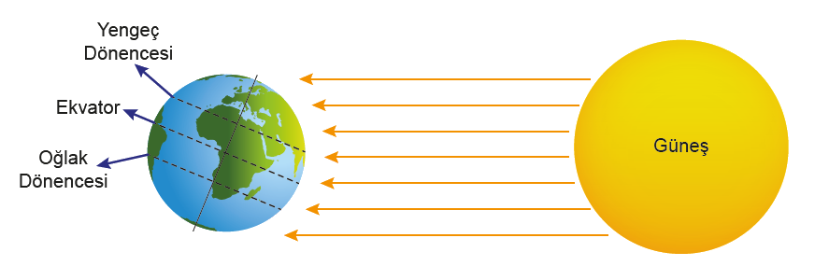
Görsele göre aşağıdaki soruları cevaplayınız.
- Kuzey ve güney yarım kürede yaşanan mevsimleri yazınız.

- Gündüz süresinin daha uzun olduğu dönencenin adını yazınız.

F.8.1.2.1. İklim ve hava olayları arasındaki farkı açıklar.
SORU 2: İklim ve hava olayları arasındaki farklardan üç tanesini yazınız.

F.8.2.1.1. Nükleotid, gen, DNA ve kromozom kavramlarını açıklayarak bu kavramlar arasında ilişki kurar.
SORU 3: Aşağıdaki görselde kalıtsal materyale ait yapılar numaralanmıştır.
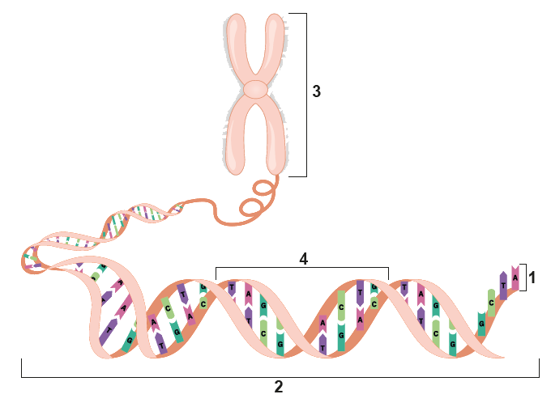
Görseldeki yapıların adlarını yazınız.
1.......................................
2........................................
3........................................
4........................................

F.8.2.1.2. DNA’nın yapısını model üzerinde gösterir.
SORU 4: Görselde yönetici molekülün bir kısmına ait bazı yapılar numaralanmıştır.
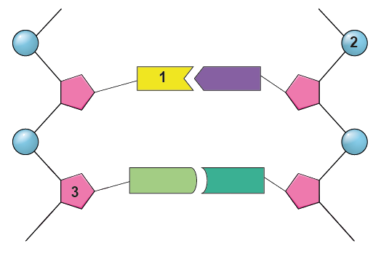
Numaralanmış yapılar ile ilgili aşağıdaki soruları cevaplayınız.
- 1, 2 ve 3 ile gösterilen yapıların adlarını sırasıyla yazınız.

- Bütün nükleotidlerde aynı olan yapıların numaralarını yazınız.

- Bulunduğu nükleotide adını veren yapının numarasını yazınız.

F.8.2.1.3. DNA’nın kendini nasıl eşlediğini ifade eder.
SORU 5: Yusuf DNA modeli oluşturmak için sınıfa aşağıdaki malzemeleri getiriyor.
20 adet mavi düğme • 20 adet kırmızı düğme
50 adet yeşil düğme • 50 adet sarı düğme
140 adet turuncu düğme • 140 adet siyah düğme
Yusuf oluşturduğu DNA modelinde timin bazını yeşil, guanin bazını kırmızı, fosfatı siyah düğmelerle temsil ediyor.
Buna göre Yusuf; modelde adenin bazı, sitozin bazı ve deoksiriboz şekerini hangi renk düğmelerle temsil etmiştir?

F.8.2.2.1. Kalıtım ile ilgili kavramları tanımlar.
SORU 6: Aşağıdaki cümlelerde boş bırakılan yerleri uygun ifadeler ile doldurunuz.
1. Genlerin yapısını, görevlerini ve karakterlerin nesilden nesile nasıl aktarıldığını inceleyen bilim dalına …………............... denir.
2. Bir karakterin oluşmasını sağlayan genler birbirinin aynısı olduğunda canlının genotipi ......................olur.
3. Bir karakterin oluşmasını sağlayan genlerden biri baskın, diğeri çekinik gen olduğunda canlının genotipi ................................ olur.
4. Baskın genle birlikte olduğunda etkisini göstermeyen gene .......................... denir.
5. Bir canlının gen yapısına ......................... adı verilir.
6. Eşeyli üreyen canlılarda erkek ve dişi üreme hücrelerinin birleştirilerek yavru bireyler elde edilmesine ...................................... denir.
7. Bir canlının genotipinin ve çevresel faktörlerin etkisiyle ortaya çıkan dış görünüşüne ........................denir.

F.8.2.2.2. Tek karakter çaprazlamaları ile ilgili problemler çözerek sonuçlar hakkında yorum yapar.
SORU 7: Yapılacak bir çaprazlamada bezelyelerdeki mor çiçek aleli “A”, beyaz çiçek aleli “a” ile gösterilecektir.
Mor çiçekli melez bezelye ile beyaz çiçekli bezelyenin çaprazlamasını yapınız.

BAŞARILAR.




Daha fazla yazılı sorusu ve evraka https://www.facebook.com/groups/fenkurdu
Öğretmen grubumuzdan ulaşabilirsiniz.

